一、受理范围

本行政许可适用于在沧源县县城规划区内需要办理城市绿化工程规划设计方案审查的单位或企业。

二、审批条件
1.符合城市总体规划要求；
2.符合绿地系统规划要求；
3.绿地率应当符合《城市绿化规划建设指标的规定》要求；
4.符合国家相关的法律、法规、规范和技术标准要求；

5.满足近期城市景观建设的政策性要求。

三、受理地点和办事窗口
受理地点：沧源佤族自治县住房和城乡建设局二楼。
办事窗口：园林绿化股
办公时间：周一至周五，上午8:00—11:30，下午14:30—17:30

四、申请材料

城市园林绿化工程规划设计方案审查核准
申请材料目录
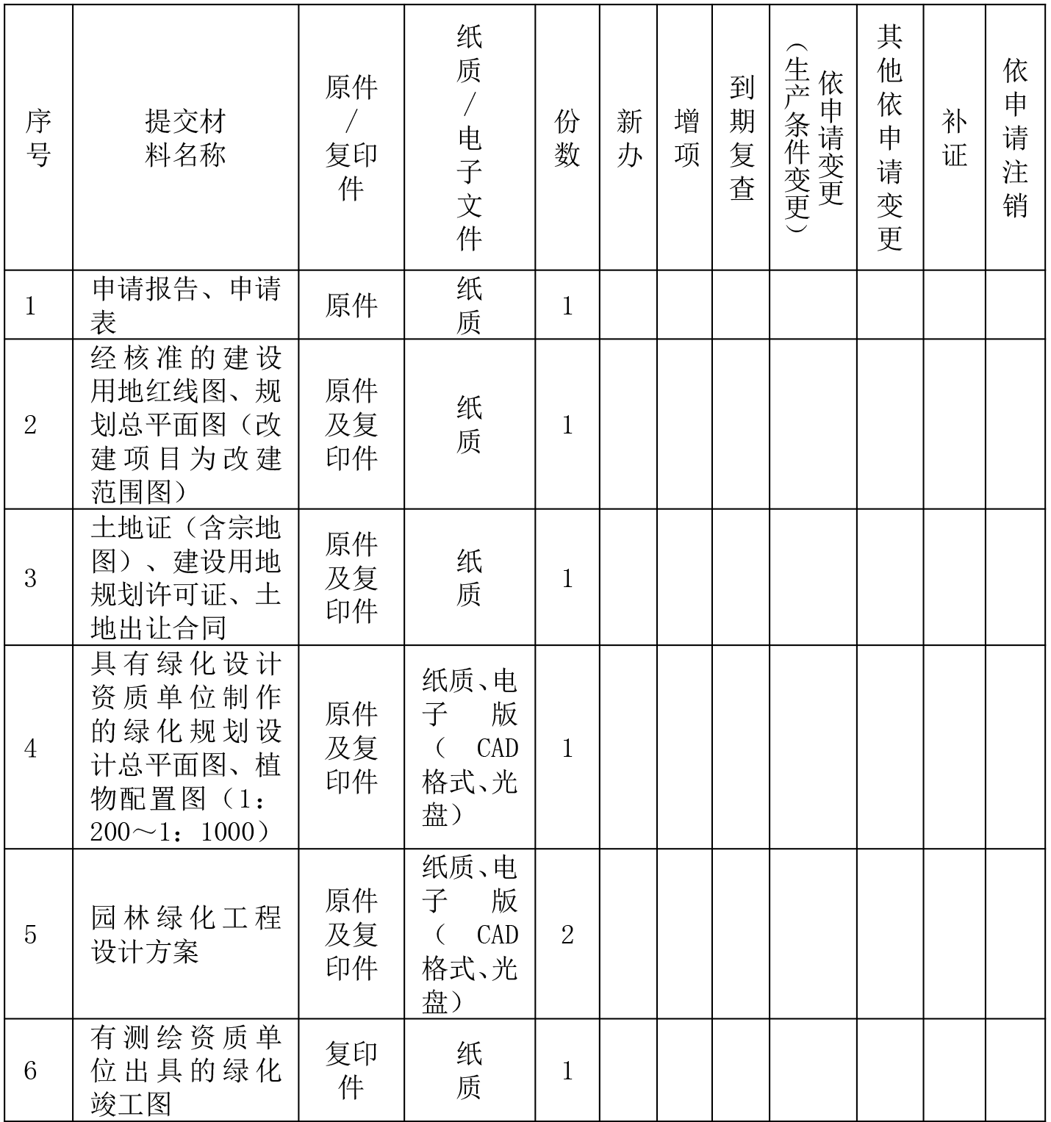

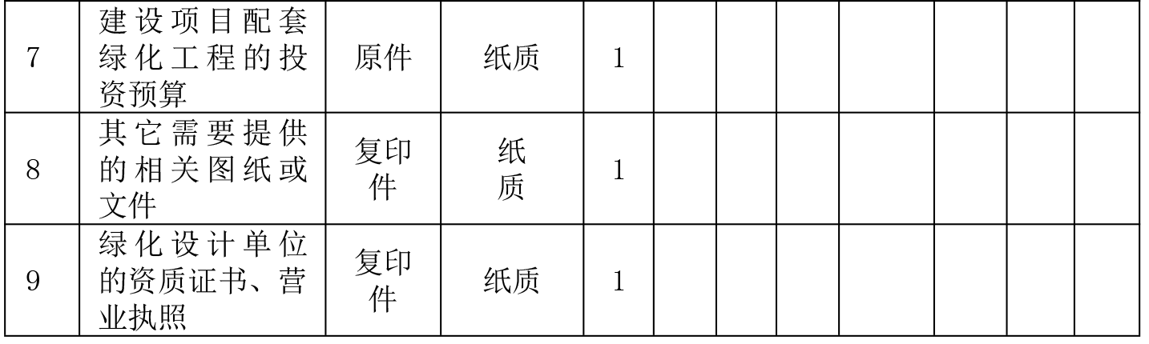

注：1、设计方案应当包含：规划设计总说明（含绿地率等经济技术指标）、现状用地平面图、现状植物调查图、总体规划设计平面图、竖向设计图、植物配置说明及苗木表、植物配置平面图、喷灌、滴灌平面及系统图、绿地范围内其它管线和地下建构筑物等位置图、有设施绿化的需提供剖面图。
2、复印件应选用A4纸张，同时加盖公章。

五、审批时限
法定时限：20个工作日
承诺时限：10个工作日

六、审批收费
不收费

七、审批结果及送达方式
审批结果：城市园林绿化工程规划设计方案审查核准许可证书。
送达方式：直接领取

沧源佤族自治县住房和城乡建设局二楼园林绿化股

八、咨询及监督渠道

咨询电话 0883-7121022

监督电话 0883-7121108

咨询及投诉地址：沧源佤族自治县住房和城乡建设局园林绿化股

九、文书表单及办事指南下载

下载地址：沧源县人民政府公众信息网——信息公开——行政审批事项办事指南。

直接领取：受理窗口。

城市园林绿化工程规划设计方案许可
办事流程示意图

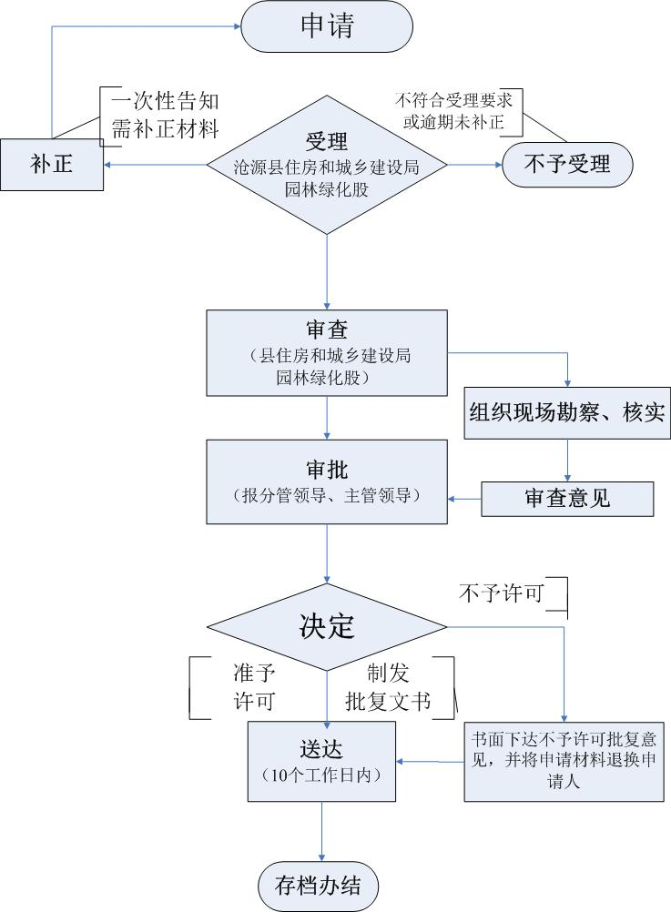

BSZN-003300—2016

城市园林绿化工程规划设计方案审查核准办事指南

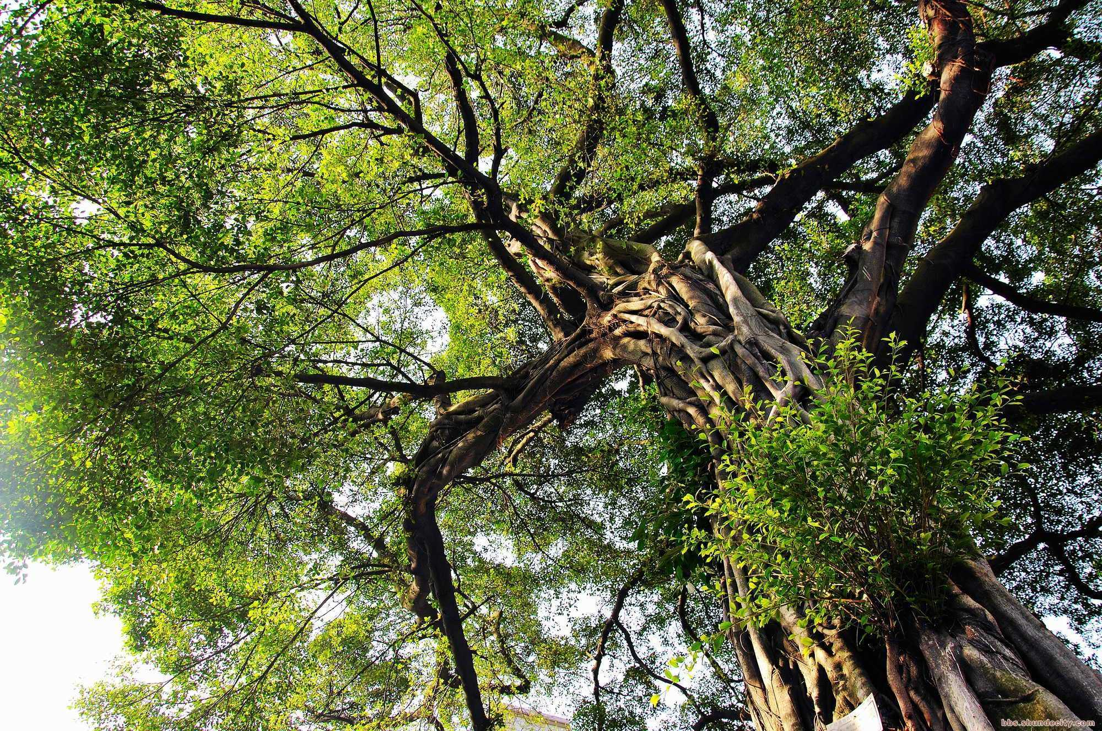


沧源佤族自治县住房和城乡建设局
2016年9月20日发布

